J'ai un indicateur que j'ai appelé Gilda Scalp

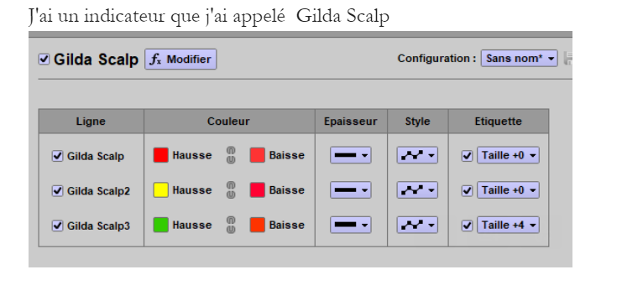
Je voudrais colorer la zone fond sur Gilda Scalp3

J'ai essayé avec Gilda Scalp Echec
Gilda Scalp3 Echec

Il est marqué que sur la ligne 1 il y a un PB

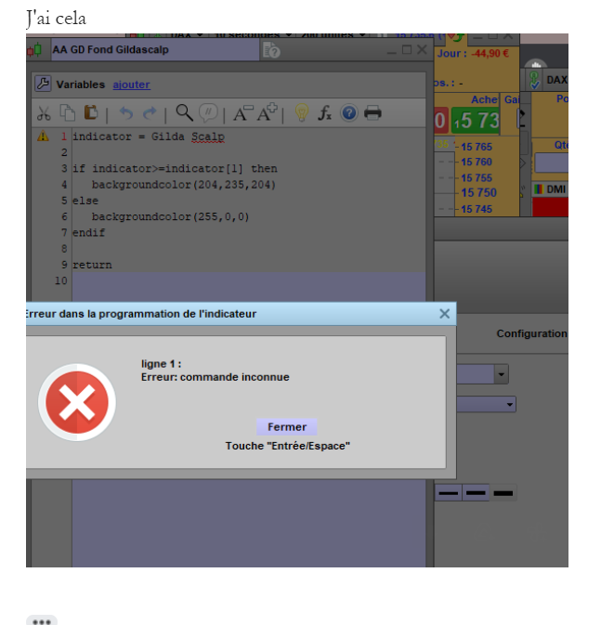
Pourriez vous m'aider SVP à trouver ce qu'il ne va pas

